Cúm A: Khi nào cần đưa trẻ đi khám?

TS.BS Phan Thị Thanh Bình - Giám đốc Bệnh viện Đa khoa Hòe Nhai (Hà Nội) cho rằng, hiện nay đang gia tăng số ca mắc cúm A, trong khi trước đây bệnh này chủ yếu gặp nhiều vào mùa đông xuân. Do trái mùa nên triệu chứng thường nặng, cha mẹ cần hết sức lưu ý.
Theo TS. BS Phan Thị Thanh Bình, một trong những dấu hiệu của trẻ mắc cúm A là nhiều trẻ có biểu hiện sốt rất cao, nếu không xử lý kịp thời sẽ gây ra biến chứng nặng nề. Chính vì vậy, phụ huynh cần lưu ý nên đưa trẻ đi khám nếu thấy trẻ có cơn sốt cao liên tục 39 độ C, đã sử dụng các biện pháp hạ sốt nhưng không hạ thì cần cho trẻ vào viện thăm khám.
Bác sĩ cảnh báo, nếu không kiểm soát được cơn sốt có thể dẫn đến co giật, nhiệt độ xuất hiện co giật thường là từ 40 độ C trở lên. Nếu để sốt đến 41 độ C, hầu hết 100% trẻ sẽ bị co giật. Khi co giật, trẻ có thể tăng trương lực cơ thân mình, mất cảm giác ở chân, tay, miệng, và co giật trong một thời gian nhất định.
"Với trẻ sốt cao, ăn kém dẫn tới nôn trớ nhiều thì cha mẹ cũng nên đưa trẻ đi viện vì nếu ở nhà có thể gặp tình trạng mất nước hoặc giảm thể tích tuần hoàn do nôn trớ, nặng có thể gây sốc. Ngoài ra, em bé có sốt cao hoặc ho liên tục, đã xử lý tại nhà nhưng không đỡ mà tăng nặng thì cần đi viện sớm" - TS. Bình tư vấn thêm.
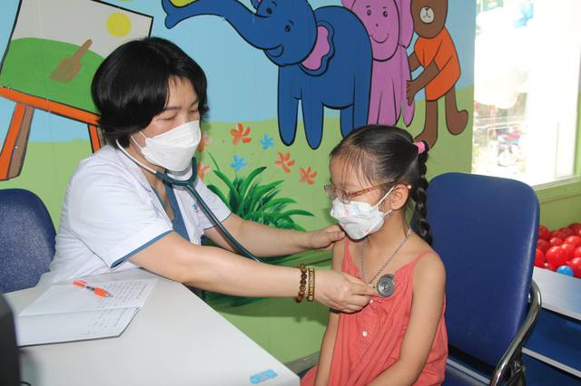Bác sĩ thăm khám cho bệnh nhi.
Cha mẹ cần đặc biệt theo sát diễn biến của trẻ, khi xuất hiện các dấu hiệu nặng hơn cần đi khám và điều trị tại bệnh viện ngay (khó thở - thở nhanh, lồng ngực rút lõm, tím môi, li bì hoặc kích thích vật vã, ăn kém hoặc bỏ ăn, nôn nhiều...).
Tuyệt đối không tự ý mua thuốc và sử dụng thuốc kháng virus (như thuốc Tamiflu) mà cần phải theo hướng dẫn và có chỉ định của thầy thuốc.
Cũng theo Giám đốc Bệnh viện Đa khoa Hòe Nhai, cùng với cúm A, hiện nay tình hình dịch bệnh có nhiều diễn biến phức tạp, nhất là trong thời gian vừa qua xuất hiện nhiều bệnh truyền nhiễm ở trẻ như: tay chân miệng, sốt xuất huyết… Trong khi đó, việc gia tăng tỷ lệ trẻ mắc bệnh dẫn đến tình trạng ở nhiều bệnh viện hạng I, bệnh viện tuyến Trung ương, bệnh nhi phải chờ xếp hàng dài để được khám hoặc nằm ghép nhiều bé/ giường bệnh.
Nhằm phát huy vai trò tuyến y tế từ cơ sở và với nhu cầu thực tiễn từ công tác khám chữa bệnh của người dân trên địa bàn xung quanh, Bệnh viện Đa khoa Hòe Nhai đã đề nghị và được Sở Y tế Hà Nội cho phép thành lập Phòng khám Nhi theo yêu cầu, qua đó góp phần giảm tải cho các bệnh viện tuyến trên và đáp ứng nhu cầu khám chữa bệnh cho người dân trên địa bàn quận Ba Đình nói riêng, người trên địa bàn TP Hà Nội nói chung.
Các bệnh nhi sẽ được thăm khám, tham vấn sâu và điều trị các bệnh lý như: Bệnh lý đường hô hấp trên; bệnh lý đường hô hấp dưới; bệnh lý về truyền nhiễm; bệnh lý về đường tiêu hóa; nhóm bệnh lý về dinh dưỡng; nhóm bệnh lý về Thận và Nội tiết và các bệnh lý khác…

